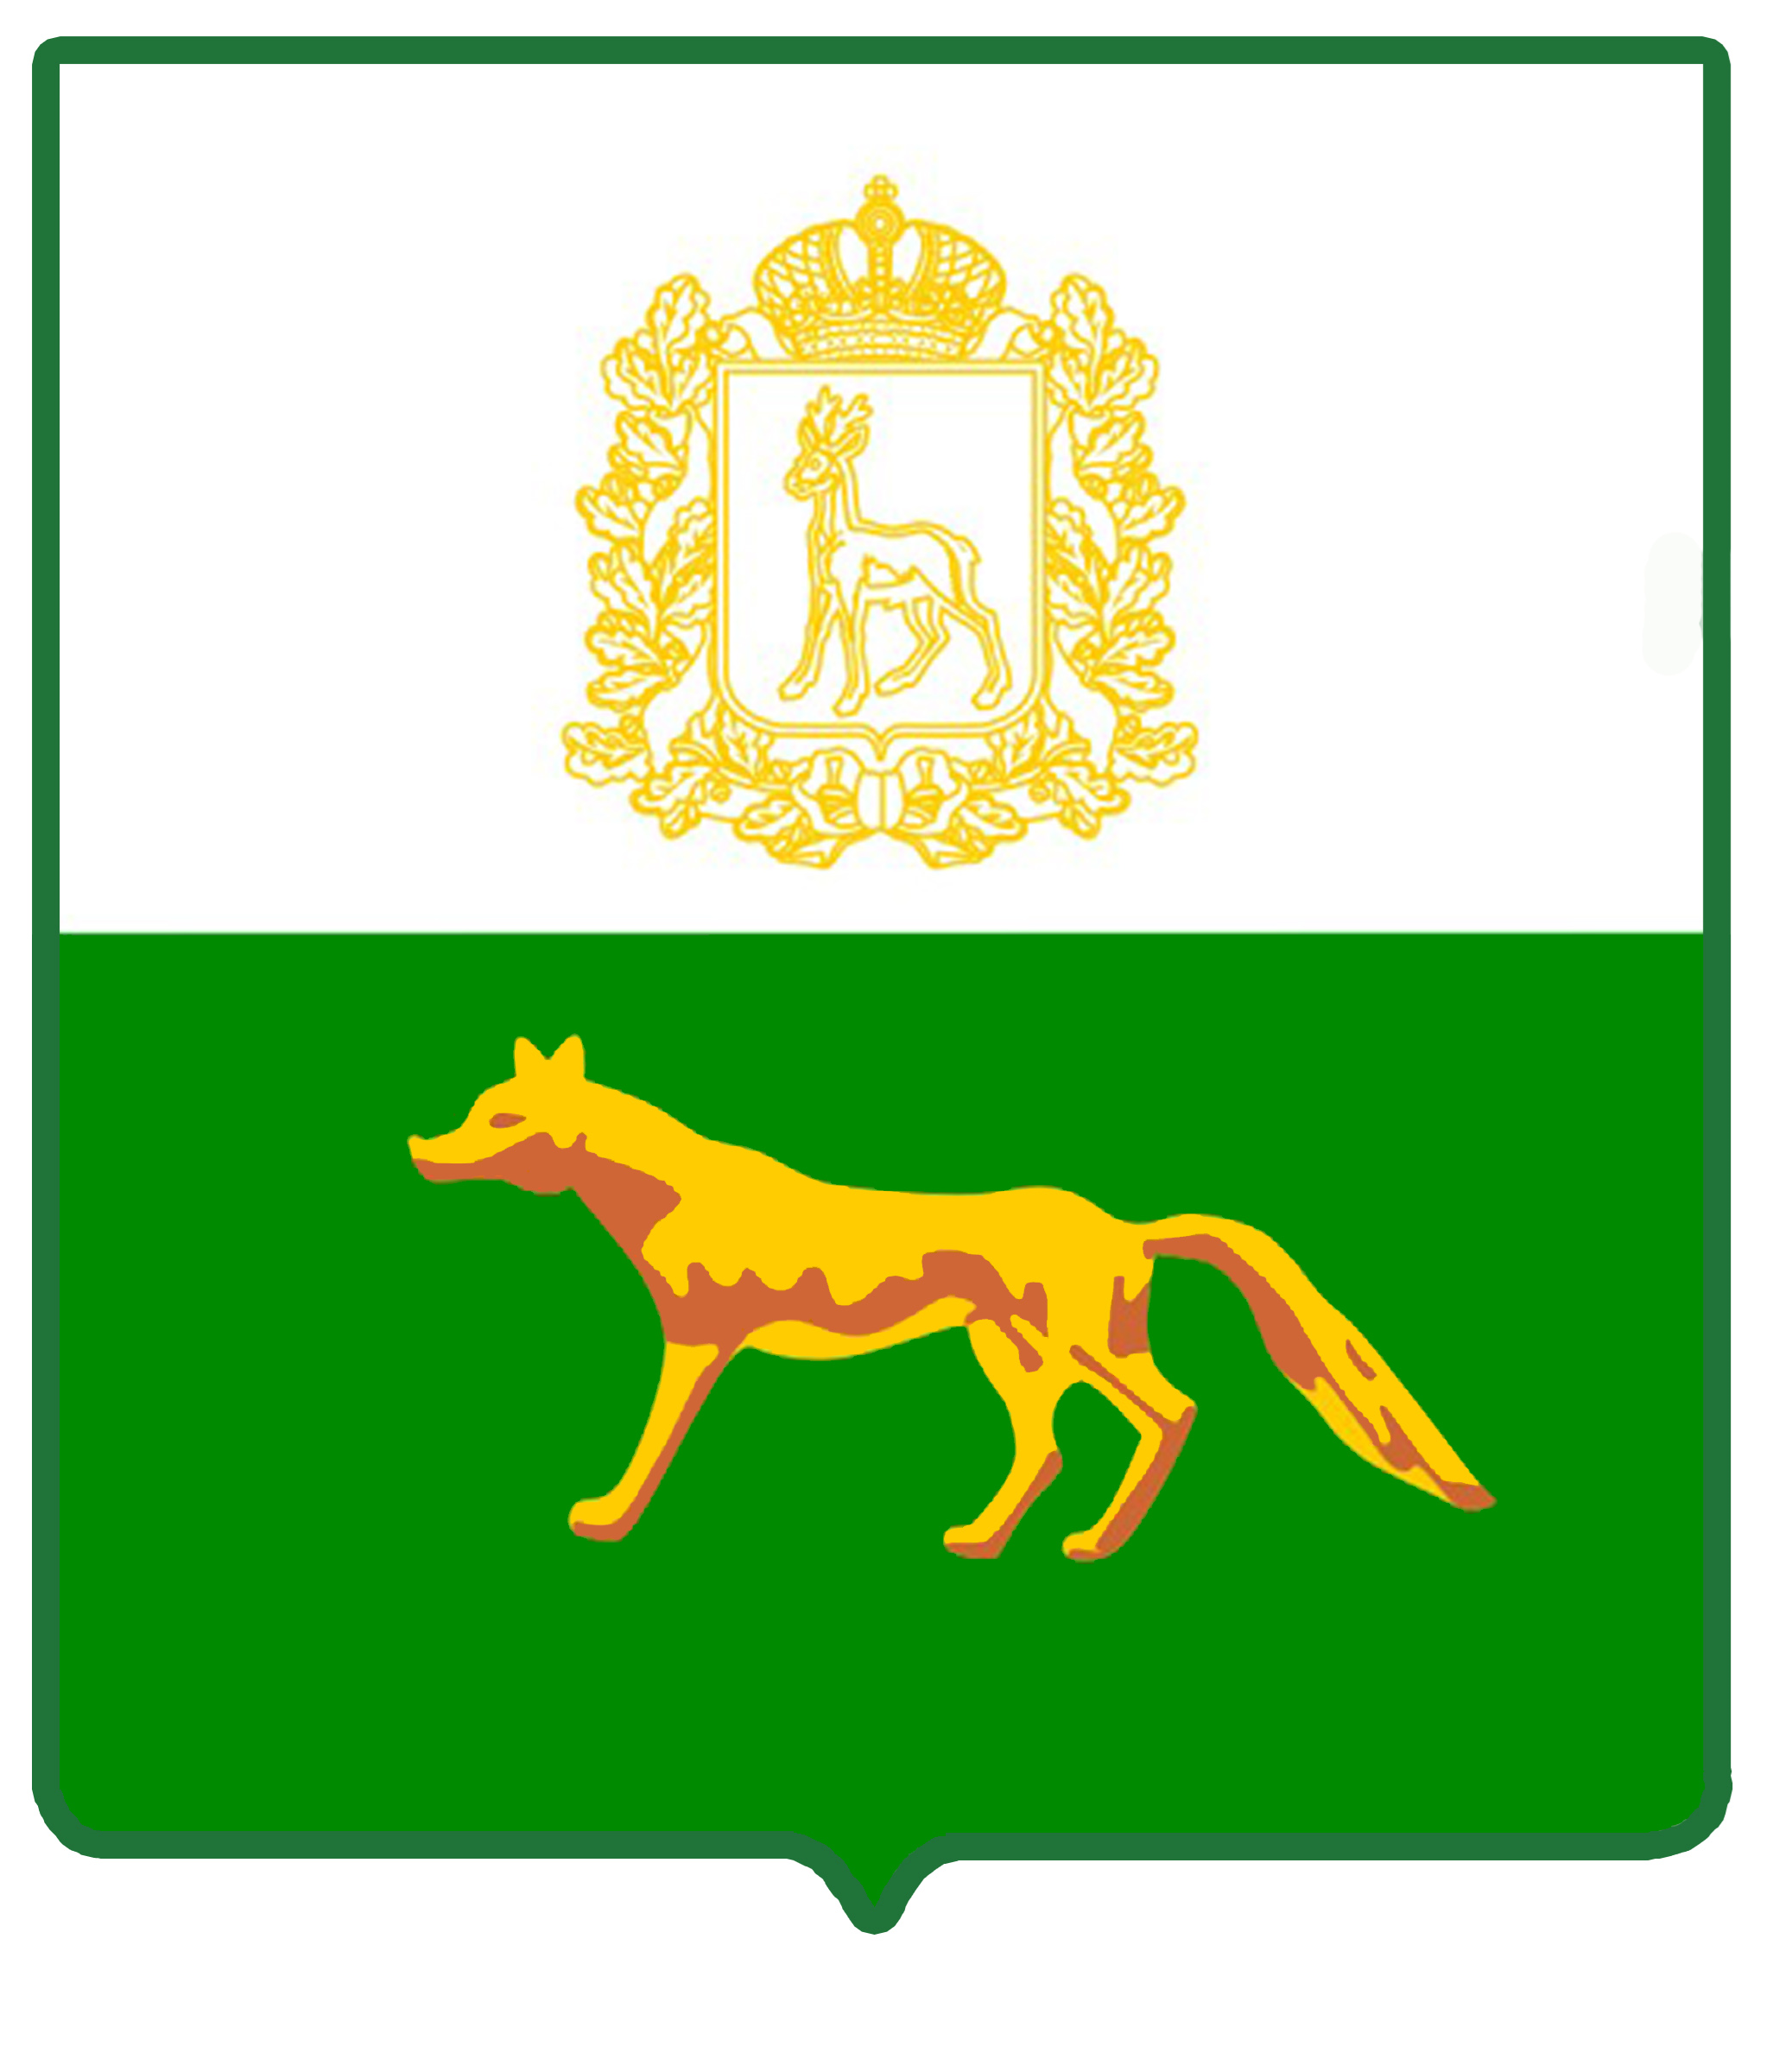
Администрация

муниципального района

Сергиевский
Самарской области

ПОСТАНОВЛЕНИЕ

«____»_____________2022г.
№_________

Об утверждении Административного регламента предоставления муниципальной услуги «Подготовка и утверждение документации по планировке территории» на территории муниципального района Сергиевский Самарской области

В соответствии с Федеральным законом от 06.10.2003г. № 131-ФЗ «Об общих принципах организации местного самоуправления в Российской Федерации», Федеральным законом от 27.07.2010г. № 210-ФЗ «Об организации предоставления государственных и муниципальных услуг», статьей 45 Градостроительного кодекса Российской Федерации, постановлением администрации муниципального района Сергиевский от 08.04.2022г. №351 «Об утверждении Порядка подготовки документации по планировке территории, разрабатываемой на основании решений администрации муниципального района Сергиевский Самарской области, и принятия решения об утверждении документации по планировке территории, порядка внесения изменений в такую документацию, порядка отмены такой документации или ее отдельных частей, порядка признания отдельных частей такой документации не подлежащими применению в соответствии с Градостроительным кодексом Российской Федерации», постановлением администрации муниципального района Сергиевский от 10.11.2022г. №1294 «Об утверждении Реестра муниципальных услуг муниципального района Сергиевский, в целях обеспечения принципа открытости и общедоступности информации о предоставлении муниципальных услуг населению и приведения нормативных правовых актов органов местного самоуправления муниципального района Сергиевский в соответствие с действующим законодательством, администрация муниципального района Сергиевский

ПОСТАНОВЛЯЕТ:

1. Утвердить Административный регламент предоставления муниципальной услуги «Подготовка и утверждение документации по планировке территории» на территории муниципального района Сергиевский Самарской области согласно приложению №1 к настоящему Постановлению.
2. Опубликовать настоящее Постановление в газете «Сергиевский вестник» и разместить на официальном сайте администрации муниципального района Сергиевский в сети интернет.
3. Настоящее Постановление вступает в силу со дня его официального опубликования.
4. Контроль за выполнением настоящего Постановления возложить на Руководителя Муниципального казенного учреждения «Управления заказчика-застройщика, архитектуры и градостроительства» муниципального района Сергиевский Самарской области Астапову Е.А.

Глава муниципального района Сергиевский |  | А.И. Екамасов

О.А. Ванина

